Informe de Verificación
Tipo de alerta: Venta carr
Monto (USD): 13,000.00
Fecha de alerta: 2025-08-05
Job ID: 8fb99852be264124986d26f5c17766c4
Generado: 2025-08-30 20:35:01

Fuente: google
Se revisó la fuente 'google'. La consulta se analizó en relación al monto USD 13,000.00.
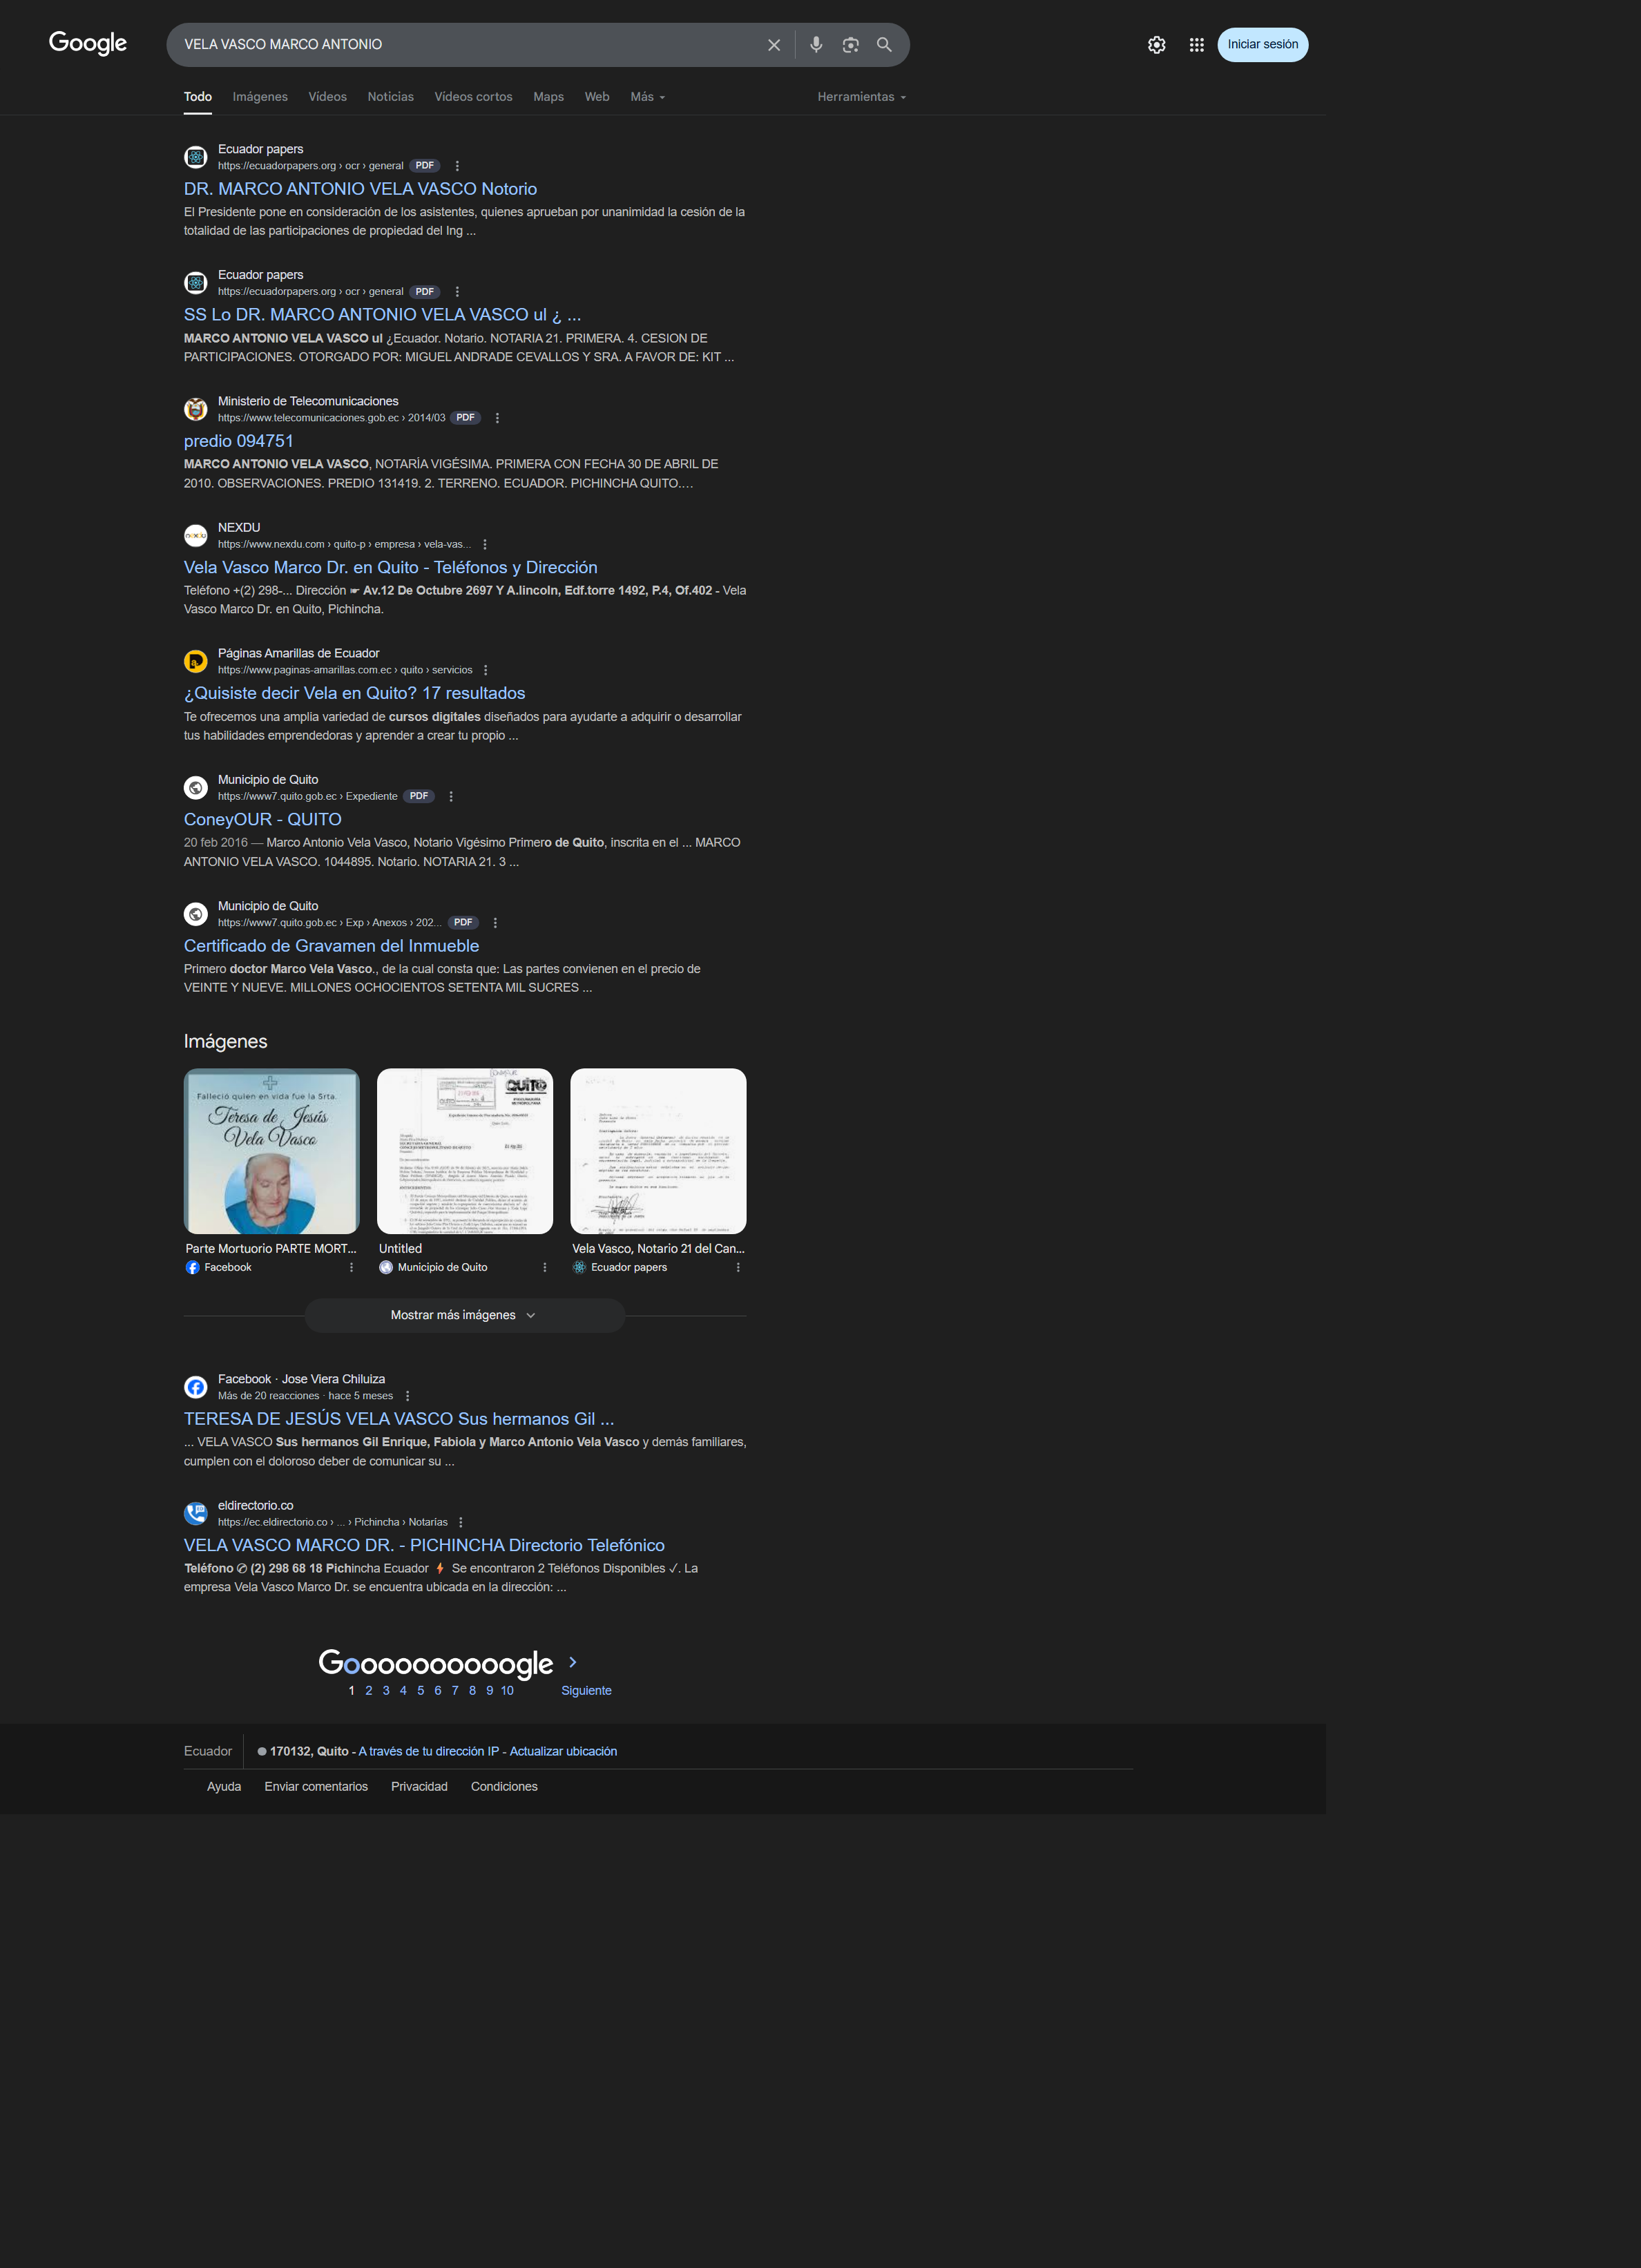

Conclusión
Considerando las evidencias de cada consulta y el monto transaccionado, no se observaron discrepancias evidentes que contradigan el escenario de la alerta. Se recomienda conservar este informe como respaldo y, de ser necesario, complementar con fuentes adicionales.

